
المملكة العربية السعودية
وزارة التعليم
إدارة التعليم بمنطقة ..........
مدرسة ........

٢٠

(( تقويم مهارات الصف الثاني الفترة الأولى ( الفترة الدراسية الثانية ) 1447 هـ))
اسم الطالب / ة .................................... الصف: ..................

* السؤال الأول : أ) اختاري الإجابة الصحيحة : ( 10 درجات )
1 – فصل يتغير فيه لون ورق الشجر ويتساقط :
الصيف | الخريف | الشتاء | الربيع
2- تحتاج الأرض لتدور حول الشمس :
يوم | أسبوع | شهر | سنة
3- جسم في الفضاء يتكون من غازات ساخنة متوهجة :
الأرض | النجم | الغبار | الكوكب
4- فصل ترتفع فيه درجة الحرارة ........
الخريف | الصيف | الشتاء | الربيع
5- أقرب الكواكب الى الشمس ...
زحل | المريخ | الأرض | المشتري
6 – جسم كروي ضخم يتحرك حول الشمس ...
القمر | الكوكب | النجم | الشمس
7- أي مما يلي من الكواكب الخارجية :
عطارد | زحل | الأرض | المريخ

ب ) - أضع كل كلمة في مكانها المناسب :
النهار
المحور
الليل

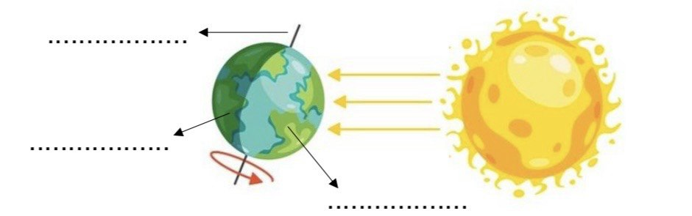

السؤال الثاني : أ ) ضعي علامة ( √ ) أو علامة ( × ) أمام العبارات التالية : ( 10 درجات )
1 | نظامنا الشمسي فيه ثمانية (8) كواكب .
2 | الكوكب الذي نعيش فيه هو كوكب الأرض
3 | المحور هو خط وهمي تدور حوله الأرض .
4 | طور القمر هو شكل القمر الذي نراه من الأرض .
5 | تحتاج الأرض لتدور حول الشمس شهر واحد .
6 | سبب تعاقب الليل والنهار دوران الأرض حول الشمس .

ب ) أرتب اطوار القمر التالية :

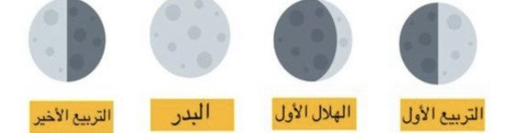

(.........) (..........) (..........) (...........)


تمنياتي لكن بالتوفيق ،،،،،،،،، معلمة المادة / وداد الحربي .

(قناة أ . وداد الحربي )

‏المملكة العربية السعودية  ‏وزارة التعليم  ‏إدارة تعليم  ‏مدرسة: موقع واجباتي | ‏بسم الله الرحمن الرحيم  
  ‏المادة: | ‏العلوم
  ‏الاختبار: | ‏اختبار الفترة الفصل الثاني
  ‏الصف: | ‏ثاني ابتدائي
  ‏الزمن: | ‏٤٥
  ‏الفترة: | ‏الاولى

‏اسم الطالب
  ‏٢٠

‏السؤال 1: اختر الإجابة الصحيحة:
  10

1 | ‏كم يستغرق دوران القمر حول الأرض دورة كاملة تقريباً؟
1 | ‏أ) يوماً واحداً | ‏ب) أسبوعاً واحداً | ‏ج) شهراً واحداً | ‏د) سنة واحدة
2 | ‏كيف يبدو ظل الأجسام في وقت الظهيرة (منتصف النهار)؟
2 | ‏أ) طويلاً جداً | ‏ب) قصيراً | ‏ج) مائلاً نحو الشرق | ‏د) مائلاً نحو الغرب
3 | ‏كيف يكون طول النهار والليل في فصل الشتاء؟
3 | ‏أ) النهار أطول من الليل | ‏ب) النهار أقصر من الليل | ‏ج) الليل والنهار متساويان | ‏د) لا يوجد ليل في الشتاء
4 | ‏ماذا يُسمى المسار الذي تتبعه الأرض في أثناء دورانها حول الشمس؟
4 | ‏أ) محور الأرض | ‏ب) مدار الأرض | ‏ج) خط الاستواء | ‏د) القطب الشمالي
5 | ‏أي الفصول التالية تتفتح فيه الأزهار وتخرج الحيوانات من جحورها؟
5 | ‏أ) الشتاء | ‏ب) الخريف | ‏ج) الربيع | ‏د) الصيف
6 | ‏لماذا يبدو القمر مضيئاً في السماء ليلاً؟
6 | ‏أ) لأنه يصدر ضوءاً خاصاً به | ‏ب) لأنه يعكس ضوء النجوم | ‏ج) لأنه جسم ملتهب | ‏د) لأنه يعكس ضوء الشمس
7 | ‏ما هو الخط الوهمي الذي يمر بمركز الأرض من الشمال إلى الجنوب؟
7 | ‏أ) خط الاستواء | ‏ب) المحور | ‏ج) المدار | ‏د) الأفق
8 | ‏ما هو الجسم الذي يقع في مركز النظام الشمسي وهو أكبر وألمع جزء فيه؟
8 | ‏أ) الأرض | ‏ب) القمر | ‏ج) الشمس | ‏د) المشتري
9 | ‏لماذا يُعتبر كوكب الزهرة أسخن الكواكب؟
9 | ‏أ) لأنه الأقرب للشمس | ‏ب) لأن سطحه أحمر اللون | ‏ج) لأن لديه سحب كثيفة تحجب حرارة الشمس | ‏د) لأن لديه حلقات من الثلج
10 | ‏لماذا تبدو الشمس وكأنها تتحرك في السماء؟
10 | ‏أ) لأن الشمس تدور حول الأرض | ‏ب) لأن الأرض تدور حول نفسها | ‏ج) لأن السماء تتحرك | ‏د) لأن الغيوم تدفع الشمس
‏السؤال 2: ضع علامة (✓) أو (✗) أمام العبارات التالية:
  10

# | ‏العبارة | ‏الإجابة
1 | ‏محور الأرض الذي تدور حوله مائل دائماً وليس مستقيماً. | ( )
2 | ‏في فصل الخريف يتغير لون أوراق الأشجار وتتساقط. | ( )
3 | ‏يتميز كوكب المريخ بأن له حلقات مكونة من الثلج والصخور. | ( )
4 | ‏تظهر النجوم صغيرة جداً لأنها بعيدة عنا. | ( )
5 | ‏يبقى شكل القمر ثابتاً في السماء ولا يتغير طوال الشهر. | ( )
6 | ‏تدور الشمس حول كوكب الأرض. | ( )
7 | ‏يظل طول الظل ثابتاً طوال اليوم ولا يتغير. | ( )
8 | ‏يتكون النظام الشمسي من كواكب وأقمار بالإضافة إلى الشمس. | ( )
9 | ‏المحور هو خط حقيقي يمكننا رؤيته يمر بمركز الأرض. | ( )
10 | ‏عندما يكون الفصل شتاءً في المملكة العربية السعودية، يكون صيفاً في جنوب إفريقيا. | ( )

‏انتهت الأسئلة ... بالتوفيق

